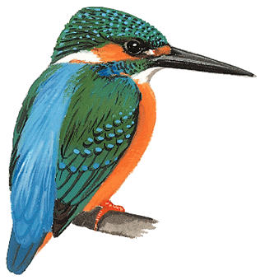
文藻外語大學107學年度
校園環境生態圖文比賽
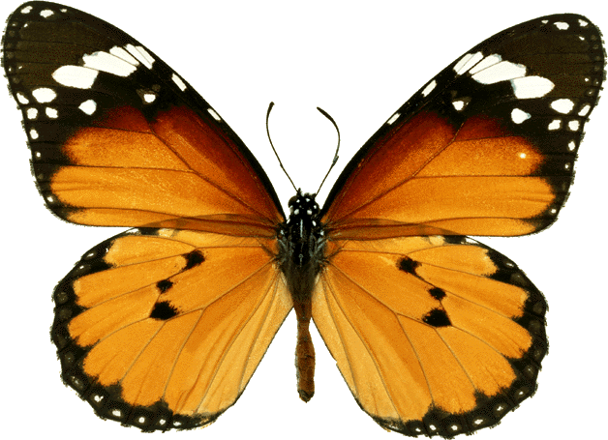
- 目 的：為使文藻人認識校園環境生態及重視生活教育，進而增進對環境知識之傳遞、態度的培養與行動的養成產生助益。
- 主辦單位：學生事務處生活輔導組
- 協辦單位：優服學生服務會
- 辦理方式：
  - 參加對象：全校教職員生。
  - 截止日期：即日起至107年10月25日止。
  - 作品內容：
- 照（圖）片以校園內之生態為限(例：動、植物、昆蟲及鳥類等)，並寫下250字以內之文字介紹生態及想法。
- 規格：以A4大小規格，上附5×7吋照片一張，以電子檔寄E-mail：99831@mail.wzu.edu.tw（檔名：生態圖文/班級/學號/姓名）。
- 底圖及邊框等可自行設計，而文字之字型及顏色等，可用電腦列印、毛筆或硬筆書寫。
- 評審標準：聘請專家學者進行評審
構圖創意30%、攝影技巧30%、文字表達40%。
- 獎勵方式：（教職員得獎人數以不超過三分之一為原則）
  - 第一名：名額１名，獎金2,000元及獎狀乙幀。
  - 第二名：名額１名，獎金1,500元及獎狀乙幀。
  - 第三名：名額１名，獎金1,000元及獎狀乙幀。
  - 佳 作：名額２名，獎金500元及獎狀乙幀。
- 注意事項：
  - 得獎名單除於學校網頁公告外，另行以簡訊通知得獎同學。
  - 甄選作品如均未達水準，得由評審委員決定從缺或不足額入選。
  - 獲獎者之參賽作品，版權歸學校作者共同擁有，學校可逕行使用於宣導、發表、出版、佈置、展覽、刊登報章雜誌或印製書冊等。
  - 得獎作品若違反智慧財產權，將被取消資格並追回所有獎項；如涉及違法則由參賽者自行負責。
  - 同一作者限一篇作品參賽，並請自留備份，應徵作品恕不退還。
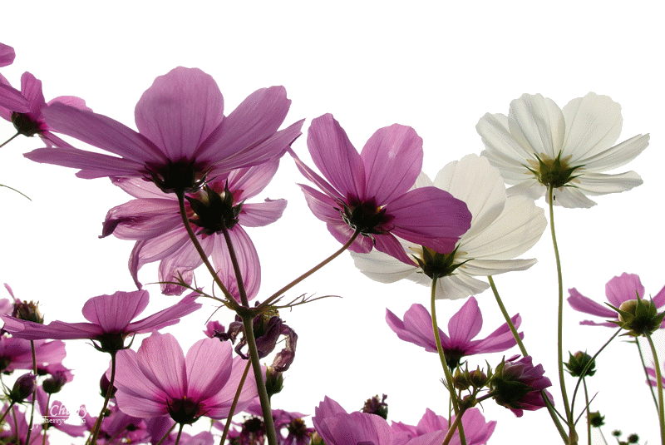
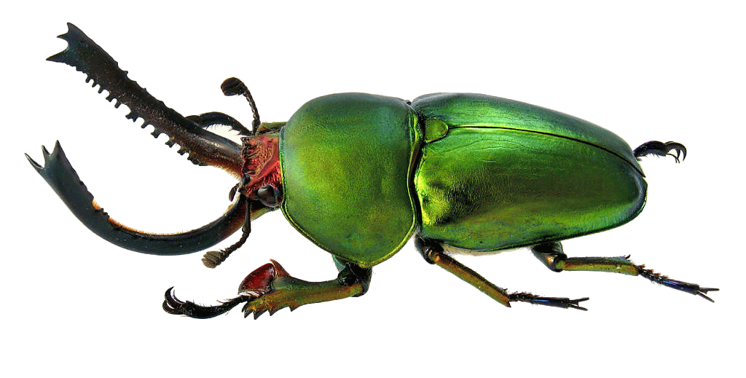
  - 承辦人：學生事務處生活輔導組劉佳勳，電話：07-3426031分機2216
照片黏貼處
5╳7英吋＝12.7公分x17.78公分
請以250字內文字表達創作意涵
（本格頁面可自行設計頁面及圖文樣式，並轉成PDF檔）
範例
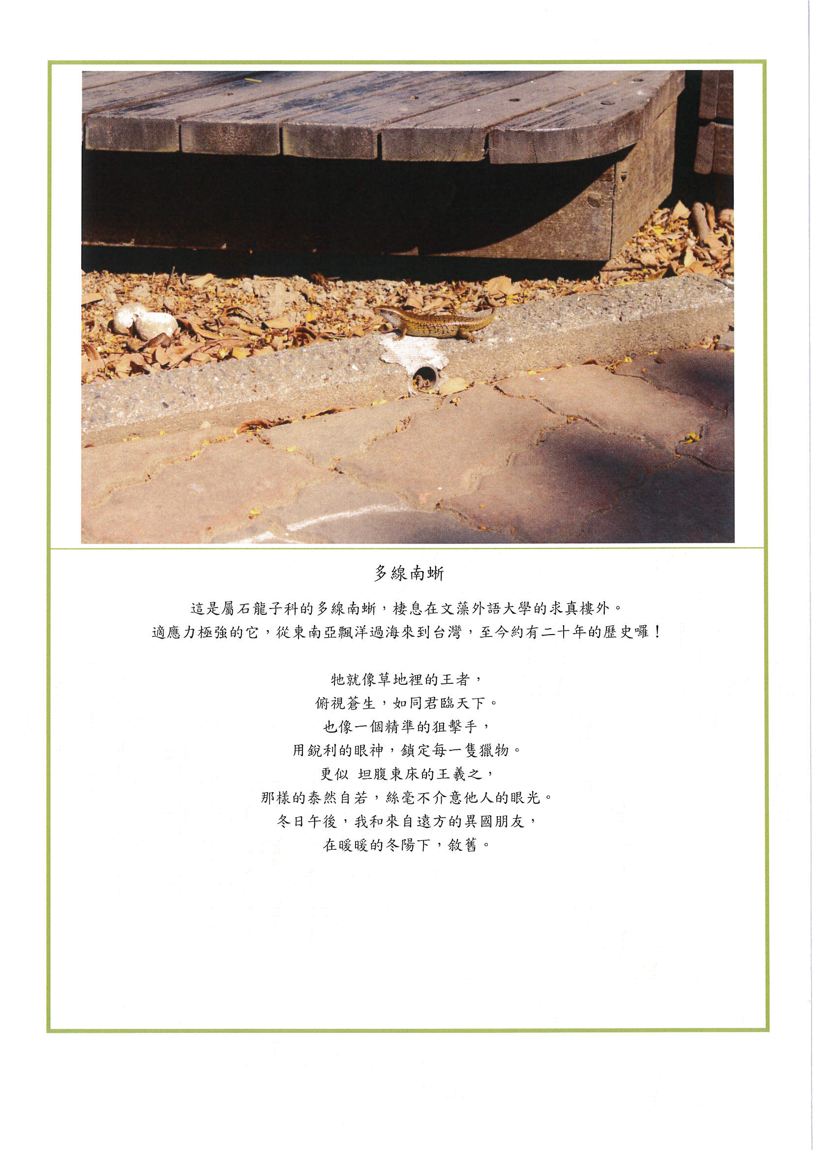

範例
